Reporte práctica 2.

Dinámica de Robots



“Ejercicio con turtle”

Avalos Lupercio Jesús Jail

Garcia Barajas Raúl Israel

Martínez Jacinto Ricardo

Rubio Garcia Rodrigo

Salguero Hernández Juan Pablo

_______

**Objetivo:**

Desplazar la tortuga del simulador turtlesim mediante código y familiarizarse con el entorno de ROS.

**Materiales:**

Computadora y conexión a internet.

A continuación, se detallarán los pasos a seguir para poder llevar a cabo un movimiento de la tortuga en el simulador turtlesim de ROS.

PASO #1:

Contar con una versión de Ubuntu (Versión 16.04, compatible con ROS Kinetic Kame ), ya sea en una partición del disco duro o en máquina virtual.

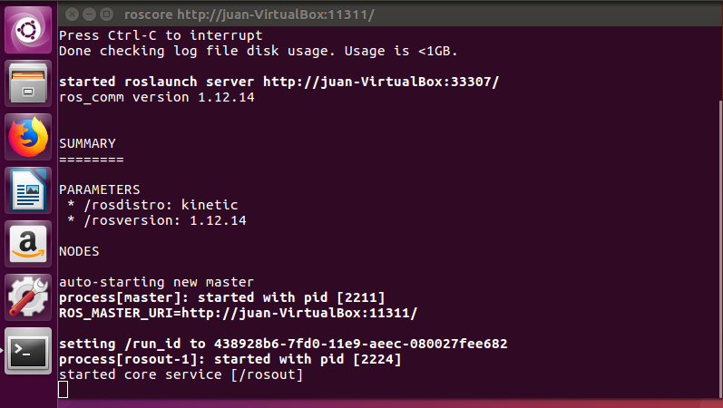

PASO #2:

Dirigirnos a la terminal en este caso para poder verificar que nuestro ROS está correctamente instalado ya que es de vital importancia el llevar a cabo una buena instalación lo cual os permitirá trabajar más cómodamente en el.



Paso #3:

Para este paso primero accedemos a la terminal y tecleamos **“sudo su”** lo cual concede derechos de administrador y enseguida ingresamos nuestra contraseña para poder iniciar el trabajo, enseguida tecleamos el **rosrun** este comando nos permite ejecutar cualquier aplicación de un paquete sin necesidad de cambiar a su directorio.

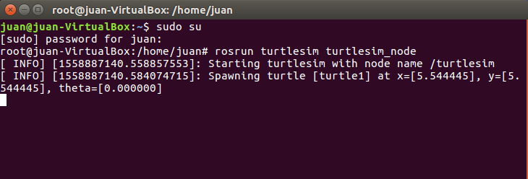

Paso #4:

Ejecutar el comando roscore se ejecuta todo lo necesario para que dar soporte de ejecución al sistema completo de ROS, por lo que siempre tiene que estar ejecutándose para permitir que se comuniquen los nodos, y también nos permite ejecutarse en un determinado puerto, **una vez cargado por completo, procedemos con ejecutar una nueva terminal.**

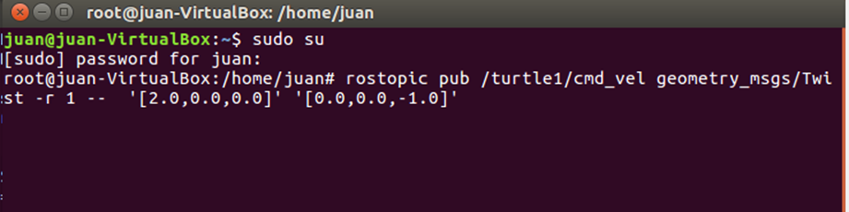

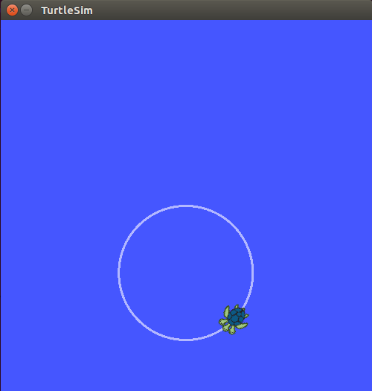

Paso#5:

En esta parte podemos ya iniciar y determinar movimientos por comando de nuestra tortuga. Se pueden llevarse a cabo distintos movimientos y podemos cambiar los valores de los vectores para determinar el movimiento de la tortuga.

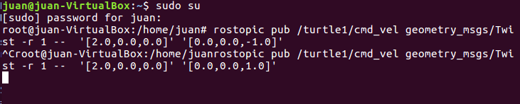

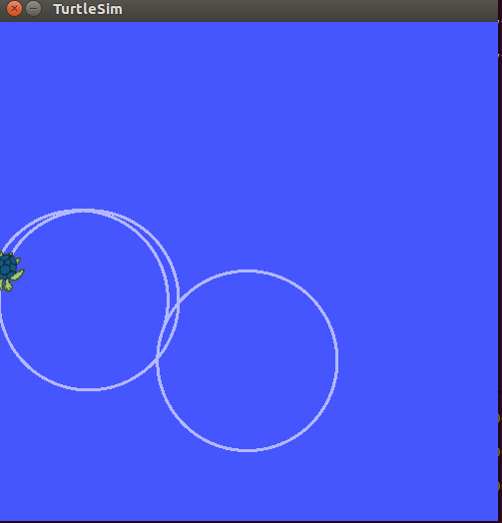

**Conclusión:**

**En esta práctica se consultaron fuentes diversas debido a que el archivo con información de cómo elaborar la practica era para otra versión más antigua de ROS.**

**Como resultado se obtuvo el movimiento de la tortuga mediante códigos donde se tiene que colocar valores a dos vectores, estos valores determinaran el movimiento de la tortuga en nuestro simulador.**

